

**Progetto di Laboratorio di Applicazioni Mobili**

**Relazione “DailyArt”**

Marianna Gimigliano, [marianna.gimigliano@studio.unibo.it](mailto:marianna.gimigliano@studio.unibo.it), 0000915343

**PANORAMICA DELL’APPLICAZIONE**

1. **Introduzione**

DailyArt è un’applicazione che permette di esplorare i musei più belli di tutta Italia e le collezioni d’arte al loro interno. L’applicazione nasce come guida digitale per scoprire l’arte del nostro paese.

DailyArt mette a disposizione ricche descrizioni di musei e opere d’arte. Per quest’ultime è disponibile un’audioguida, per ascoltare le presentazioni mentre si ammirano i propri quadri preferiti. Vi sono inoltre sezioni dedicate agli artisti, per scoprire qualche informazione in più sui pittori dietro alle opere selezionate.

L’applicazione permette anche di visualizzare i vari musei attraverso una mappa, così da poter esplorare le città, scoprire i musei più vicini a sé ed effettuare ricerche per luogo.

DailyArt permette di creare un account personale. Grazie a ciò è possibile inserire musei e opere nella propria sezione “preferiti”, così da poterli avere sempre a portata di mano, oppure nella sezione “visitati”, per tenere traccia ed avere un ricordo sempre con sé dei luoghi visti.

In più, per quei luoghi che sono stati visitatati e per le opere viste, è possibile lasciare una recensione, così da poter raccontare a tutti gli utenti la propria esperienza e opinione.

1. **Autenticazione**

DailyArt richiede per il proprio utilizzo l’autenticazione dell’utente.

La pagina di apertura è quindi un login che richiede ‘username’ e ‘password’.

Nel caso l’utente non possieda un profilo nel sistema è possibile passare alla pagina di registrazione, nella quale sono richiesti ‘username’, ‘password’, ‘email’, ‘data di nascita’ come campi obbligatori, e una foto profilo come campo opzionale.

Se l’utente decide di inserire la foto profilo sarà possibile selezionarla dalla galleria del telefono oppure scattando una foto sul momento. Ciò è possibile solo a seguito del proprio consenso all’accesso di queste ultime.

Se l’account viene creato con successo è infine necessario effettuare il login per accedere all’applicazione.

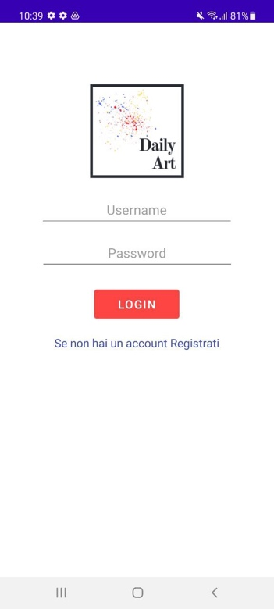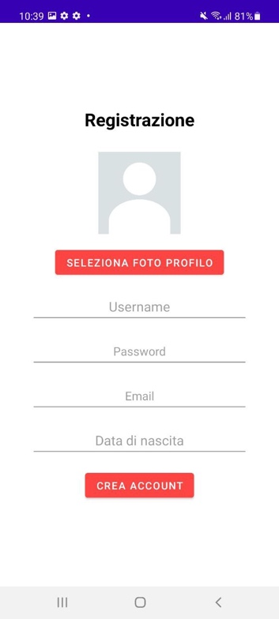

1. **Homepage: sezione Esplora**

L’homepage dell’applicazione mostra all’utente una panoramica veloce sulle collezioni gestite. Vi sono, in numero ridotto, musei, opere d’arte e artisti.

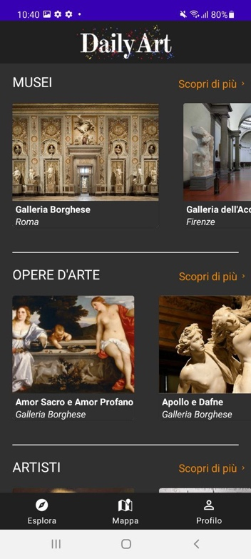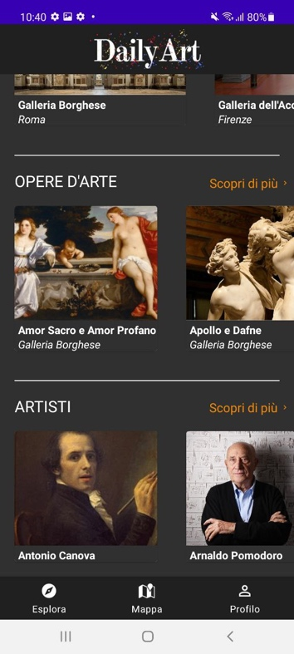

* 1. **Pagine di “all”**

Tramite il bottone “scopri di più” in ogni sezione dell’esplora viene visualizzata la relativa pagina che mostra tutti i musei, opere e artisti gestiti nell’applicazione.

Grazie alla barra di ricerca è possibile cercare velocemente ciò che più interessa in tutta la collezione.

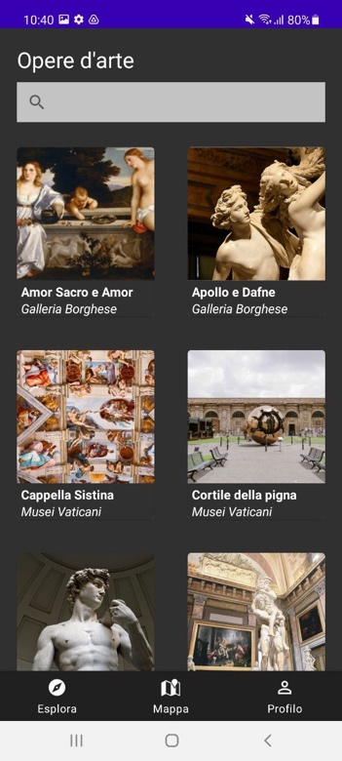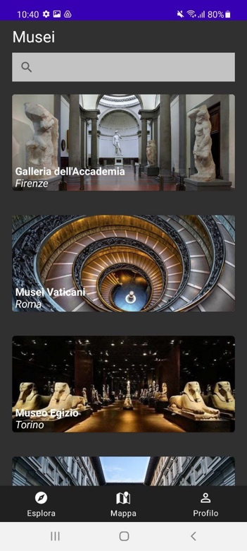

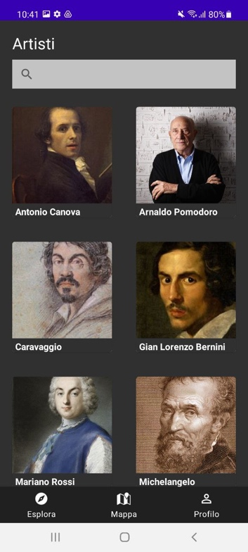

1. **Pagine di dettaglio**

Selezionando un museo, opera o artista è possibile visualizzare la sua pagina di dettaglio. In essa sono contenute tutte le informazioni su di essi.

Più nello specifico:

* nella pagina di un museo è possibile visualizzare dove si trova sulla mappa, aprire il suo sito web e telefonare il numero indicato. In più, visualizzare la collezione di opere che ospita.
* nella pagina di un’opera è possibile visualizzare la pagina del suo autore, visualizzare la pagina del museo che la ospita e ascoltare l’audioguida tramite il bottone play/stop che legge la descrizione dell’opera.
* nella pagina di un’artista è possibile visualizzare tutte le sue opere.

* 1. **Sistema di recensioni**

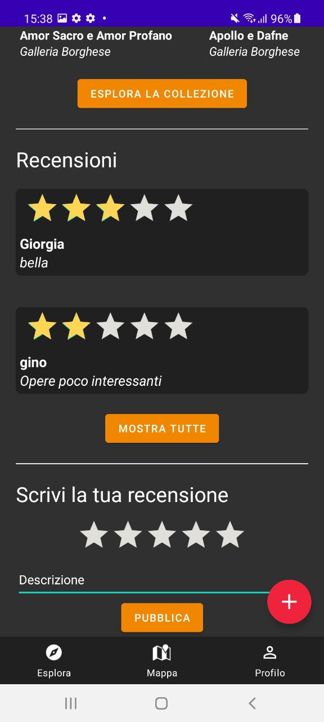

L’applicazione permette di recensire musei e opere d’arte. Per recensire si può inserire una votazione da 1 a 5 tramite il rating bar, inserire una descrizione testuale, o entrambe.

Il sistema permette di pubblicare la recensione solo se il museo o l’opera sono state inserite nella propria sezione “visitati”.

* 1. **Aggiunta a preferiti e visitati**

È possibile aggiungere musei e opere d’arte alle sezioni “preferiti” e “visitati”. Per fare ciò basta cliccare il bottone “+” in basso a destra nelle pagine di dettaglio e scegliere il cuore per aggiungere nei preferiti, l’occhio per aggiungere ai visitati. Se sono stati aggiunti correttamente, il bottone diventa verde. Con lo stesso meccanismo, cliccando nuovamente sui due bottoni, musei e opere verranno rimossi da queste due sezioni. Se sono stati rimossi correttamente, il bottone diventa rosso.

1. **Sezione Mappa**

Il secondo bottone del menù in fondo alla pagina apre una mappa. Nella mappa vengono visualizzati i musei contenuti nell’applicazione. Cliccando su di essi viene aperta la relativa pagina di dettaglio. In più è possibile cercare musei, luoghi, città tramite la barra di ricerca.

Il bottone in alto a destra permette di tornare alla propria posizione in tempo reale in ogni momento. La localizzazione è utilizzata solo se l’utente concede il permesso.

1. **Sezione Account**

Il terzo bottone del menù in fondo alla pagina apre la pagina di account personale. Qui è possibile visualizzare i musei e le opere che l’utente ha salvato nelle sezioni “preferiti” e “visitati”.

* 1. **Modifica dati personali**

Cliccando il bottone “modifica profilo” nella sezione Account è possibile accedere alla pagina di modifica dei propri dati personali. Qui è possibile cambiare ‘email’, ‘password’ (inserendo la vecchia e la nuova password), ‘data di nascita’ e foto profilo.

* 1. **Traguardi e premi**

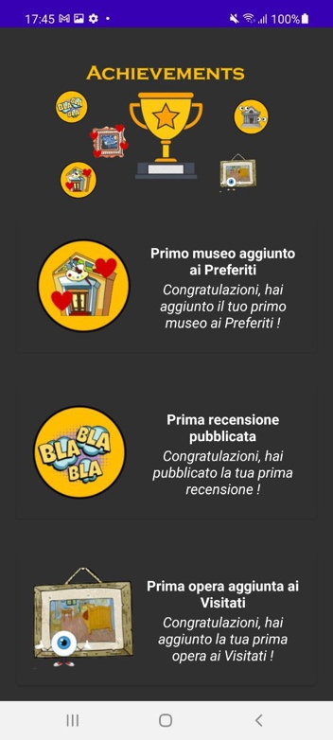

Cliccando il bottone con la coppa nella sezione Account in basso a destra è possibile accedere alla pagina che tiene traccia dei traguardi raggiunti.

I traguardi possibili sono 5:

* Primo museo aggiunto ai preferiti
* Primo museo aggiunto ai visitati
* Prima opera aggiunta ai preferiti
* Prima opera aggiunta ai visitati
* Prima recensione pubblicata

Ogni nuovo traguardo raggiunto viene aggiunto alla lista.

1. **Impostazioni applicazione**

Cliccando il bottone “Impostazioni” nella sezione Account in alto a destra è possibile accedere alle impostazioni generiche dell’applicazione. Qui è possibile effettuare il logout oppure eliminare definitivamente il proprio account.

**SCELTE PER L’IMPLEMENTAZIONE DELLE FUNZIONALITA’**

**Firebase**

DailyArt mantiene interamente i suoi dati e tutte le informazioni su un database remoto. Per fare ciò ho utilizzato Firebase.

Nella sezione **Realtime Database** sono contenuti, in strutture ad albero gerarchiche, tutte le informazioni necessarie a popolare l’applicazione.

**API di Google Maps**

**Sistemi di permessi per accedere ad altre applicazioni e localizzazione**

**Material e scelte grafiche**